Branchée sur sa région, la Ferme expérimentale de Normandin se donne un élan d’avenir
Située en zone nordique, à la frontière de la forêt mixte et de la forêt boréale, la Ferme expérimentale de Normandin d’Agriculture et Agroalimentaire Canada (AAC) est en opération depuis 1936. Au fil des décennies, les recherches qu’on y a menées ont contribué de façon importante à l’agriculture pratiquée dans la région du Saguenay-Lac-Saint-Jean au Québec.
Récemment, AAC et ses partenaires se sont lancés dans une réflexion en profondeur concernant le mandat et les priorités de recherche de la ferme expérimentale pour les années à venir. L’objectif était double : s’orienter sur les priorités scientifiques identifiées par le ministère tout en se rattachant le plus possible à celles des organisations agricoles de la région.
Une quinzaine d’organisations agricoles ont été consultées afin de dégager un portrait clair des besoins du milieu agricole. Cela a permis de confirmer l’importance que revêt à leurs yeux le rôle joué par la Ferme expérimentale de Normandin pour évaluer des cultivars et des pratiques adaptés au climat et aux sols nordiques, tout en cherchant à répondre aux défis des changements climatiques.

Orientations : du renouveau
S’appuyant sur les résultats de cette réflexion stratégique, les équipes de la Ferme expérimentale de Normandin poursuivront leurs recherches et en initieront de nouvelles avec l’objectif de soutenir par la science les productions agricoles en région nordique et les productions agricoles autochtones. Les innovations, technologies, modèles et pratiques agricoles étudiés à la ferme devront favoriser la sécurité alimentaire et le développement économique des communautés nordiques et autochtones.
Les expertises scientifiques de la ferme vont donc se poursuivre, comme pour les grains, le canola, les plantes fourragères et les petits fruits, et de nouvelles s’ajouteront. Le soutien à l’agriculture autochtone, par exemple, constitue une toute nouvelle avenue de recherche pour la ferme expérimentale. L’agriculture autochtone regroupe des modèles à mieux connaître. Au diapason avec les besoins des communautés autochtones, les recherches auront pour objectif de contribuer au développement de modèles de production -- par exemple pour les petits fruits et les plantes médicinales -- qui pourront améliorer leur sécurité alimentaire et leur développement économique.
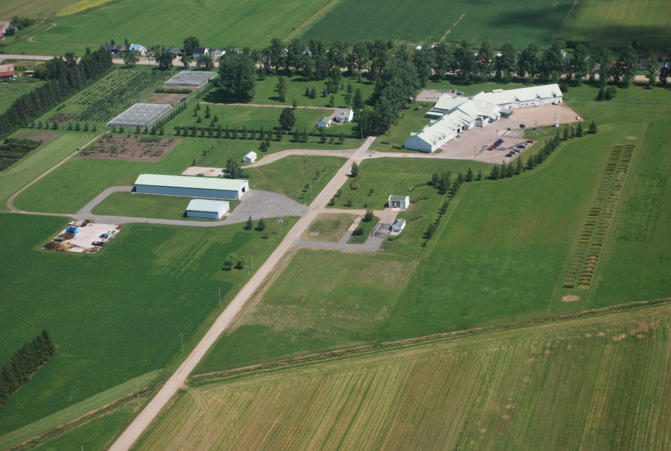

La façon d’effectuer la recherche entre aussi dans une nouvelle ère. Elle se fera le plus souvent possible en partenariat avec des organisations agricoles de la région, entre autres avec celles qui ont été consultées l’an dernier. Les équipes de la Ferme expérimentale de Normandin souhaitent travailler étroitement en collaboration avec ses partenaires afin d’être bien alignées, année après année, avec les enjeux vécus par les producteurs du Saguenay-Lac-Saint-Jean.
La ministre de l’Agriculture et de l’Agroalimentaire, l’honorable Marie-Claude Bibeau, se réjouit de telles perspectives d’avenir pour la ferme. « La Ferme expérimentale de Normandin apporte une aide précieuse aux producteurs et joue un rôle important pour le développement de l’agriculture de la région du Saguenay-Lac-Saint-Jean. Ces investissements permettront aux productrices et producteurs agricoles d’avoir accès à des méthodes de production parfaitement adaptées aux conditions nordiques de leur région. De meilleures récoltes favoriseront à long terme la sécurité alimentaire et le développement économique de ces communautés. Notre gouvernement s'est engagé à soutenir l’avenir de la Ferme expérimentale de Normandin, comme nous l'avons fait pour la Ferme expérimentale de Frelighsburg. Nous continuerons de faire les investissements nécessaires pour appuyer les activités scientifiques de ces fermes. »

Capacité scientifique : du renouveau
Pour soutenir les nouvelles orientations prioritaires de la ferme expérimentale, des mesures à court terme seront prises pour renforcer ses capacités scientifiques.
- Deux nouveaux scientifiques se joindront aux équipes en place, soit un chercheur spécialisé en agriculture nordique et un chargé d’études en régie des systèmes de culture de céréales et oléoprotéagineux (plantes riches en lipides, en protéines et en amidon).

- Un comité de gestion écologique de la ferme vient d’être mis en place pour optimiser l’utilisation des terres. En plus des parcelles de recherche déjà utilisées, on ajoutera des parcelles de plus grande dimension. Elles permettront des essais scientifiques à l’image des conditions d’opération sur les fermes ou au sein de vitrines technologiques, tout en y intégrant l’agroécologie qui se tourne vers l’agronomie du futur.

- Tout un secteur de ses terres sera converti à l’agriculture biologique.

Les années à venir amèneront beaucoup d’activités sur les terres, dans les laboratoires et dans les bureaux de la Ferme expérimentale de Normandin. La réflexion stratégique a permis de faire ressortir à quel point l’implication d’AAC dans les avancées scientifiques pouvait être une aide précieuse pour l’agriculture de la région. Les orientations et les capacités scientifiques renouvelées de la ferme expérimentale lui assurent une place importante au sein du réseau des fermes expérimentales en agricultures nordique et autochtone d’AAC, dont les fermes de Saint-Jean à Terre-Neuve et de Beaverlodge en Alberta font aussi partie.

